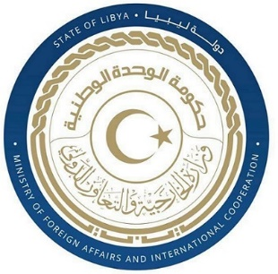
كلمة وفد دولة ليبيا أمام الفريق العامل المعني بعملية الاستعراض الدوري الشامل خلال الدورة الثانية والأربعين
سريلانكا
الخميس الموافق 01/02/2023

شكرا السيد الرئيس،
يرحب وفد بلادي بوفد جمهورية سريلانكا ويثني على تعاونها الإيجابي مع عملية الاستعراض الدوري الشامل ونوصي بالآتي: -
- مواصلة الجهود الرامية لمعالجة الفقر وتعزيز نظام الضمان الاجتماعي للفئات الأكثر هشاشة.
- العمل على تخفيف الاكتظاظ داخل السجون بما يضمن احترام المعايير الدولية لمعاملة السجناء.
وختاما نتمنى لوفد جمهورية سريلانكا التوفيق في عملية الاستعراض الدوري الشامل.

شكرا السيد الرئيس

